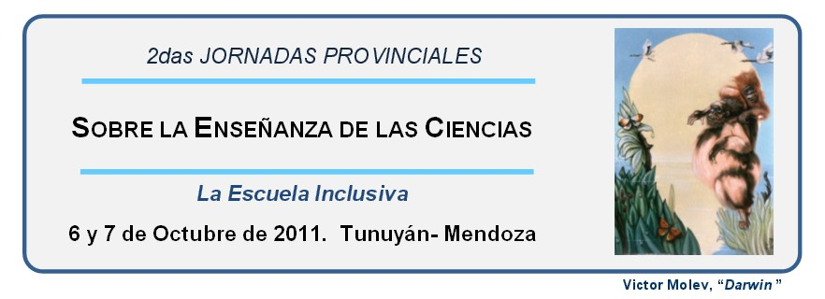

Este resumen se somete a consideración para las II JORNADAS PROVINCIALES SOBRE LA ENSEÑANZA DE LAS CIENCIAS. La escuela inclusiva. Tunuyán. Mendoza. Octubre de 2011.
Desea presentar el trabajo completo como (Puede tildar más de una opción)
Presentación plenaria (a ser decidido por el comité, presentado al 15/07)
Ponencia en mesa de trabajo
Póster
Taller

Mesa de Trabajo: (marcar con una cruz la que corresponda )
1: 2: 3: 4: 5: 6: 7:

Título:
Autor/es:
Expositor/es: (confirmar)
Institución a la que pertenece:
Dirección electrónica:
Resumen: (200 palabras)

Recuerde que un resumen se debe redactar en un sólo párrafo y no contiene citas bibliográficas. Por otro lado es interesante construirlo de tal forma que las palabras que lo forman puedan ser rápidamente rastreadas por los buscadores de información. Coloque una o dos oraciones que constituyan la introducción al tema, resultados y conclusiones. Debe remitirlo a la dirección electrónica: valdezjg@ymail.com antes del 30 de agosto de 2011.

Palabras Claves 5(cinco):

